День пожилых людей.

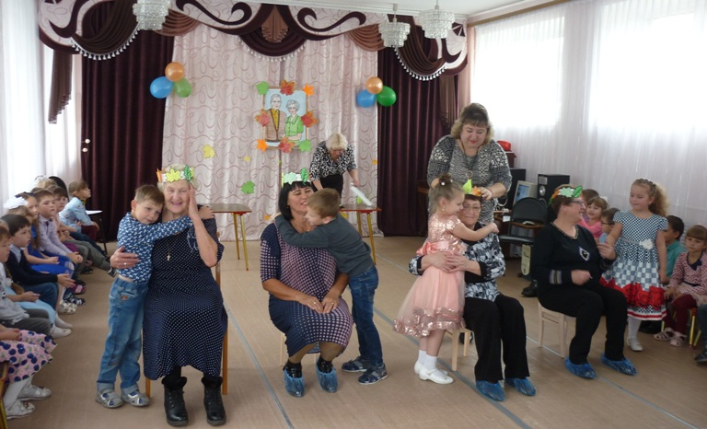

Хорошо, что стало доброй традицией отмечать день пожилых людей. Это особенный праздник, день уважения и почитания пожилого человека. Вот и в группе № 16 был подготовлен и проведен праздник, приуроченный к этому дню.

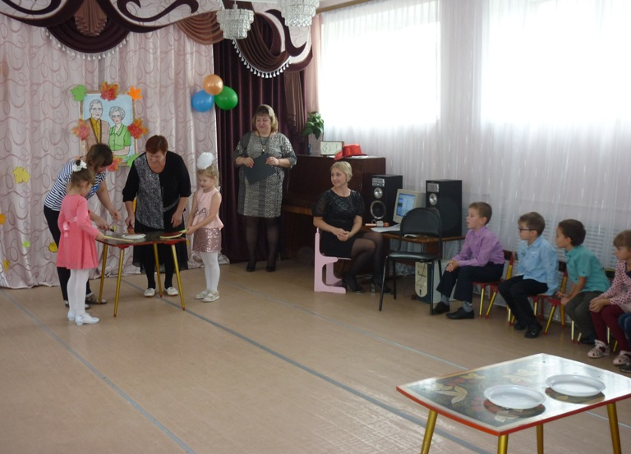

Дети с теплом и вниманием встретили своих бабушек и дедушек и проводили их в красиво оформленный зал, где для них было организовано развлечение « Нам года – не беда».

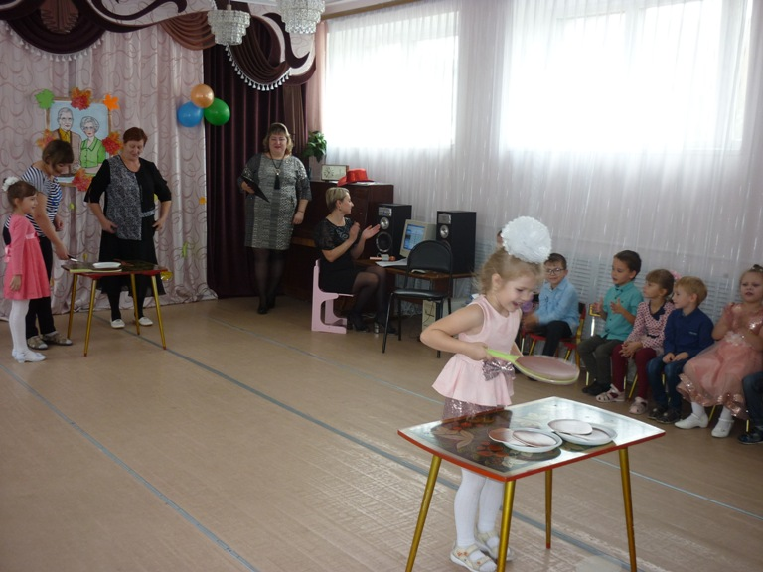

Дошколята пели для своих родных песни, читали стихи, делали венки из осенних листьев, танцевали, играли в игры, а бабушки и дедушки не только с волнением и гордостью наблюдали за выступлением детей, но и сами играли на музыкальных инструментах, принимали участие в конкурсах: «Музыкальная шляпа», «Машинки», «Блины для внука», «Узнай сказку», «Обнималки».

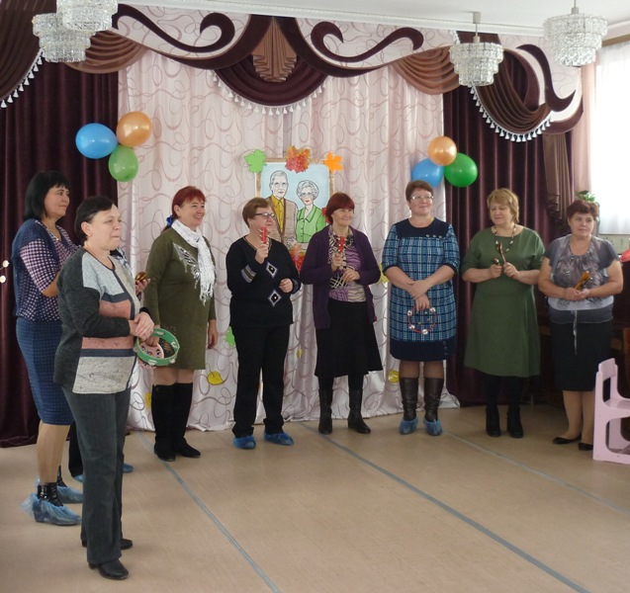

В завершение праздника был организован «сладкий стол» как для детей, так и для взрослых. Бабушки постарались для своих внуков и правнуков: пироги, тортики, кексы, пряники, конфеты, печенье заполнили столы.
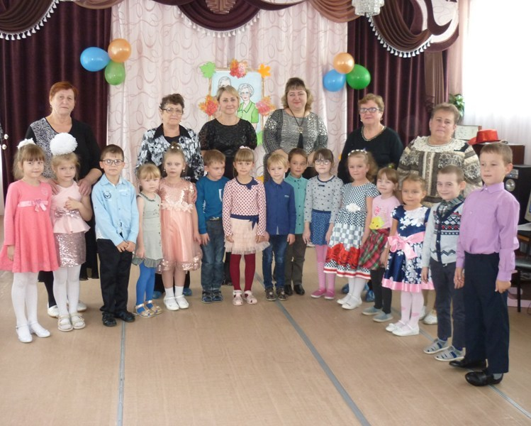

Совместное чаепитие вызвало море положительных эмоций с обеих сторон. Мы думаем, что этот праздник надолго запомнится всем.

